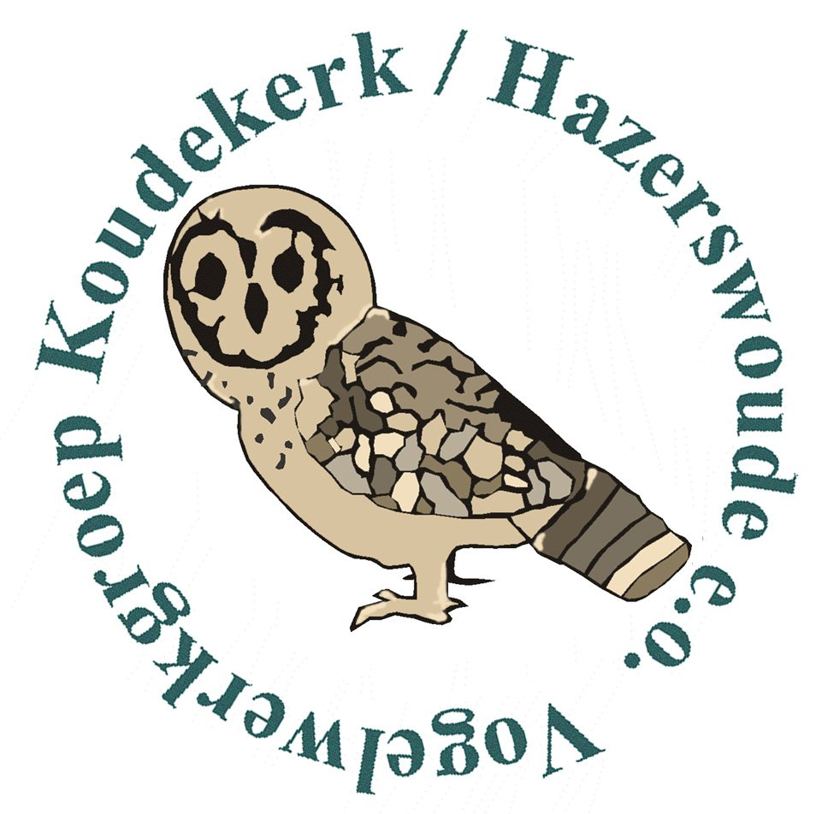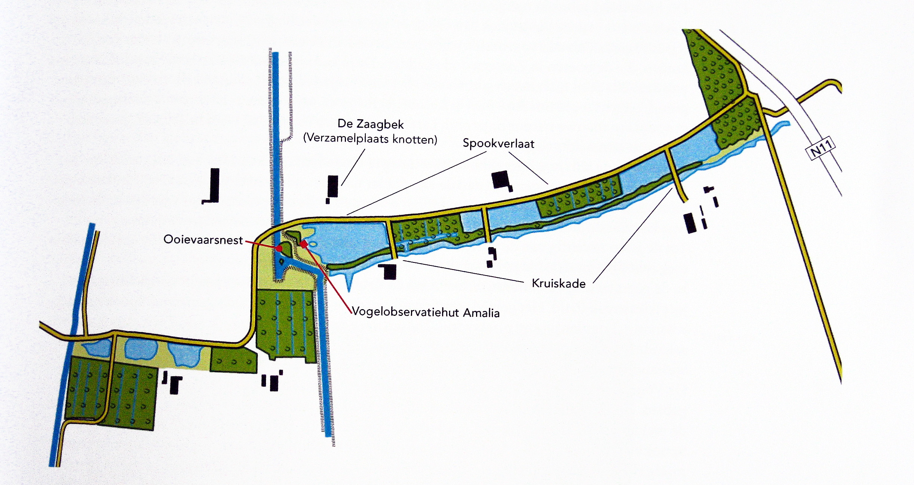
ALGEMENE INFORMATIE AANGAANDE HET ONDERZOEKSGEBIED SPOOKVERLAAT/KRUISKADE, HAZERSWOUDE, EN WAT BIJZONDERHEDEN OVER DE BROEDVOGELINVENTARISATIES ALDAAR.
Op 1 januari 1980 werd de Vogelwerkgroep Koudekerk/Hazerswoude e.o. opgericht. Hoofddoelstelling was en is nog steeds het beschermen van de wilde vogels en vooral ook hun leefgebieden in vooral binnen de gemeente Rijnwoude, maar ook in de nabijheid (aangrenzende Groene Hart regio). Dit gebeurt op allerlei manieren en verspreid over de verenigingswerkregio (tussen Alphen aan den Rijn / Leiden enerzijds en Roelofarendsveen / Benthuizen anderzijds).
Het gebied Spookverlaat/Kruiskade is het oudste kerngebied van de Vogelwerkgroep. Het heeft een langgerekte vorm, beslaat mede daardoor slechts ongeveer 25 ha en is eigendom van Staatsbosbeheer. De Kruiskade is een schitterende eeuwenoude houtkade met de nodige historie, het Spookverlaat in de huidige vorm werd medio/einde jaren ’80 gecreëerd als vervangend natuurgebied in het kader van ruilverkaveling die in de omgeving had plaatsgevonden.
Tussen Staatsbosbeheer en de Vogelwerkgroep groeide als snel een nauw en gewaardeerd samenwerkingsverband. Op vrijwillige contractuele basis met Staatsbosbeheer en met regelmatig onderling overleg ter plekke worden sinds het begin van de jaren ’80 allerlei onderhouds-, beheers- en beschermingswerkzaamheden door de Vogelwerkgroep in het gebied uitgevoerd. Te noemen vallen o.a.: veel knot- en kapwerk, uitdunnen, planten, oeverbescherming, sloten, maaien, soms grondverzet; verder plaatsing/onderhoud van het ooievaarspaalnest, ophangen/controleren/onderhouden van allerlei soorten nestkasten en andere kunstmatige broedmogelijkheden. Sinds 1995 jaarlijkse broedvogelinventarisatie met rapportage en meedraaien in het SOVON-BMP. Ook educatieve mogelijkheden worden uitgebuit: de vereniging plaatste in 1993 aan de grote “vogelplas” de publieke vogelobservatiehut “Amalia”. Door de Landelijke Dienst werd bij de overdracht een vitrine aan Staatsbosbeheer en de Vogelwerkgroep aangeboden, waarvan ook het IVN Alphen a/d. Rijn e.o. gebruik maakt. Sindsdien is elke belangstellende er welkom om allerlei vogels in hun doen en laten bezig te zien, te fotograferen, beluisteren en te genieten van alle geboden natuurfacetten. Ook verzorgt de VWG jaarlijks (afwisselend voorjaar en herfst) een publieksexcursie door het gebied waarbij behalve vogels en andere natuuraspecten ook de historie ruim aan bod komt.
Sinds 1995 wordt de broedvogelbevolking van het gebied door een aantal verenigingsleden volgens een vaste, landelijk gehanteerde systematiek (BMP-Handleiding, nu versie 2011) jaarlijks voor Staatsbosbeheer geïnventariseerd. Dit gebeurt in de periode eind februari/begin september. Aangaande het jaar 2006 is er een uitgebreid rapport in boekvorm uitgebracht (dit gebeurt in principe ongeveer eenmaal per tien jaar), betreffende de andere jaren wordt volstaan met een wat meer gecomprimeerde weergave. In de periode 1995 t/m. 2010 steeg het maximale jaarlijks aantal broedparen / territoria van 243 (1995) naar 510 (2007) (2011: 425) en groeide het totale aantal broedvogelsoorten van 39 naar 72. Het hoogste aantal broedende soorten deed zich voor in 2008 en 2011 (52), het laagste in 1996 en 1998 (37). In nationaal opzicht is het gebied van belang: gedurende de jaren 1995/2010 bood het vestigingsgelegenheid aan 14 vogelsoorten van de Nederlandse Rode Lijst. Daarvan hebben er zich 6 soorten korter of Langer vaste voet weten te verwerven met in totaal 223 territoria over de zeventienjarige periode (jaargemiddelde: 13). Ook in het kader van de Europese Vogelrichtlijn heeft het gebied enige waarde: er konden twee op deze wettelijke internationale richtlijn voorkomende soorten op de broedvogellijst worden bijgeschreven, namelijk Blauwborst en Grote Karekiet. Verder is het opgenomen in het SOVON B(roedvogel) M(onitoring) P(roject).
De uitkomsten van deze jaarlijkse broedvogelonderzoeken zijn van belang voor o.a. afspraken, acties en evaluatie in het kader van het gebiedsbeheer en zonodig voor beschermingsacties bij plannen inzake bijvoorbeeld ruimtelijke ordening en infrastructurele werken. De in kaart gebrachte gegevens geven namelijk een exact beeld van de verspreiding van de broedvogelpopulatie, zowel in soorten als aantallen. Zo kunnen er bijvoorbeeld structurele of incidentele verstorende invloeden worden gesignaleerd en beredeneerd; ook worden de eventuele ornithologische gevolgen van bepaalde beheersingrepen op deze manier zichtbaar gemaakt.
Bert van Eijk (Coördinator Broedvogelinventarisatie/Monitoring VWG en leider team Spookverlaat/Kruiskade) (versie 2011).

